3. 12. – mednarodni dan invalidov in oseb s posebnimi potrebami
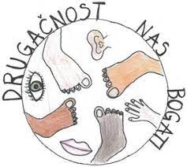
DRUGAČNOST NAS BOGATI

V torek, 6. 12. 2022, je učence, ki obiskujejo Rap ID Unesco šolar obiskal gospod Danijel Peterlin. Gospod Peterlin je invalid, paraplegik od svojega trinajstega leta, ko je na prelep sončen dan let 1988, skočil v reko Krko.
Učencem je predstavil svojo zgodbo, življenje invalidov in težave s katerimi se srečujejo (dostopnost, …) ter jih nagovor k temu, da so pazljivi pri aktivnostih ter predvsem podpora in pomoč drug drugemu v trenutkih, ko je to potrebno.

